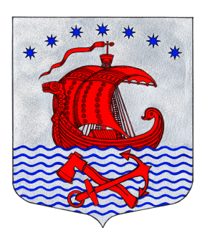
Администрация
Свирицкое сельское поселение
Волховского муниципального района
Ленинградской области

постановление
от «22» марта 2024 года №31
О внесении изменений в постановление
от 29.05.2020г. №54 «Об утверждении Положения «О комиссии по соблюдению требований к служебному поведению муниципальных служащих и урегулированию конфликта интересов»,
с изм. от 24.05.2022г. №73

Рассмотрев протест Волховской городской прокуратуры от 15.03.2024 № 07-02-2024/Прдп249-24-20410004, в целях приведения нормативно правовых актов в соответствие с действующим законодательством, администрация постановляет:
1. Внести в Положение «О комиссии по соблюдению требований к служебному поведению муниципальных служащих и урегулированию конфликта интересов», утвержденное постановлением администрации от 29.05.2020 №54 следующие изменения и дополнения:
1.1. Пункт 11 положения дополнить подпунктом «е» следующего содержания:
«е) уведомление государственного служащего о возникновении не зависящих от него обстоятельств, препятствующих соблюдению требований к служебному поведению и (или) требований об урегулировании конфликта интересов»;
1.2. Пункт 20 положения дополнить подпунктом 20.4. следующего содержания:
«20.4. По итогам рассмотрения вопроса, указанного в подпункте «е» пункта 11 настоящего Положения, комиссия принимает в отношении гражданина, замещавшего должность муниципальной службы в администрации поселения, одно из следующих решений:
а) признать наличие причинно-следственной связи между возникновением не зависящих от государственного служащего обстоятельств и невозможностью соблюдения им требований к служебному поведению и (или) требований об урегулировании конфликта интересов;
б) признать отсутствие причинно-следственной связи между возникновением не зависящих от государственного служащего обстоятельств и невозможностью соблюдения им требований к служебному поведению и (или) требований об урегулировании конфликта интересов».
2. Настоящее постановление подлежит официальному опубликованию в газете «Волховские огни» и размещению на официальном сайте администрации Свирицкого сельского поселения //www.svirica-adm.ru/.
3. Постановление вступает в силу с момента его официального опубликования.
4. Контроль за исполнением настоящего постановления оставляю за собой.

Глава администрации В.А.Атаманова

